МУНИЦИПАЛЬНОЕ АВТОНОМНОЕ ОБЩЕОБРАЗОВАТЕЛЬНОЕ УЧРЕЖДЕНИЕ
БЕЛОЯРСКОГО РАЙОНА
«СРЕДНЯЯ ОБЩЕОБРАЗОВАТЕЛЬНАЯ ШКОЛА П. ЛЫХМА»

Проект в номинации «Первые шаги»

Тема проекта:

«Инопланетяне, живущие рядом с нами»

Автор проекта:

Андрийчук Светлана Тарасовна

Класс 1

Научный руководитель проекта:

Сафарова Альбина Ринатовна

СОШ п. Лыхма

Учитель начальных классов

Лыхма
2016

СОДЕРЖАНИЕ
Оглавление…………………………………………………………………………………… 3
Введение……………………………………………………………………………………… 4 - 5
Теоретическое исследование ……………………………………………………………… 6 - 9
Практическое исследование………………………………………………………………….10 - 12
Заключение…………………………………………………………………………………….13
Список приложений ………………………………………………………………………. 14
Используемая литература…………………………………………………………….……… 15
Приложение…………………………………………………………..……………….……… 1 - 2

Оглавление.
- Введение.
- Основная часть.
1. Теоретическое исследование.
  - Сверхспособности кошек:
1.1.1 Зрение;
1.1.2 Слух;
1.1.3 Осязательные функции;
1.1.4 Вестибулярный аппарат.
1.2 Секрет целительных свойств кошек.
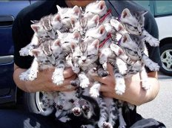
1.3 Интересное о кошках.
2. Практическое исследование.
2.1. Опыты над кошками.
2.2. Анкетирование одноклассников.
- Заключение.
- Используемая литература.
- Приложение.

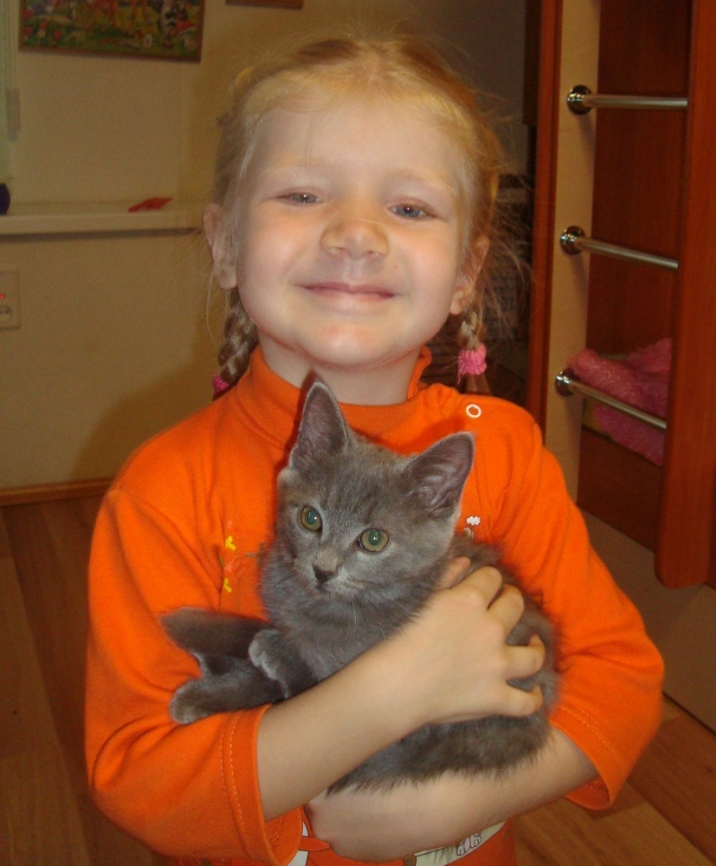
«Инопланетяне, живущие

рядом с нами»

Введение.
Об этом в один голос твердят даже самые уважаемые ученые, которые подозревают в кошках выходцев с других планет. По их мнению, главная задача кошек – наблюдать за существами, живущими на Земле, а доказательством их инопланетного происхождения являются просто удивительные способности, которых нет у других земных животных.
У меня живет кошка Буся, ей 3,5 года. К нам она попала случайно: мы увидели объявление «Отдам котят в добрые руки» и поехали по адресу забирать котенка. Прочитав книжку про кошек, я поняла, как мало я знаю про свою кошку Бусю. Я только знаю, что я её сильно люблю и она мне помогает, например, успокоиться после школы, мне не страшно побыть дома одной с Бусей, но почему это происходит? Мне об этом захотелось узнать. Это и послужило выбором для моего исследования.

Объект исследования: кошки, живущие рядом с нами
Цель исследования: выяснить, кто такие кошки и почему с ними мы чувствуем себя в безопасности.
Задачи:
- изучить дополнительную литературу и отобрать интересные сведения о кошках;
- выяснить, какими удивительными способностями обладают кошки;
- наблюдать за кошками и сделать несколько интересных опытов;
- представить убедительные доказательства, что кошки, действительно удивительные животные;
- сделать выводы и обобщить результат наблюдений;
- научиться работать с компьютером и интернетом.

Гипотеза: предположим, что кошки – это инопланетянки, наблюдающие за существами, живущими на Земле, а доказательством их инопланетного происхождения являются просто удивительные способности, которых нет у других земных животных.

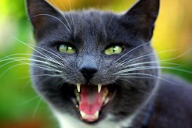
Основная часть.
Глава 1. Теоретическое исследование.
  - Сверхспособности кошек:
Мозг кошки биологически ближе к человеческому, чем мозг собаки. За эмоции у кошек отвечают те же самые участки мозга, что и у людей.
У кошки в теле 230 костей (у человека только 206). У кошки нет ключицы, поэтому она может пролезть в любое отверстие размером с её голову.
Кошки лучше, чем собаки, различают запахи. Благодаря этому в британской армии в первую мировую войну даже создали особый "кошачий корпус": его представители могли в нужный момент и в кратчайший срок обнаружить появление в воздухе ядовитых газов. Также для того, чтобы вовремя определять утечку газа без соответствующих приборов, кошек держали и на подводных лодках.

1.1.1 Зрение
Зрение кошки одновременно и лучше и хуже человеческого. Лучше — потому что кошки гораздо лучше видят в темноте и имеют более широкий угол периферического зрения. Хуже — потому что они не различают цвета так, как люди. Например, трава кажется кошкам красной.
Всем известно, что кошка видит в темноте. На самом деле в полной темноте она этого не может. Но если есть хотя бы 1/6 часть света, который необходим для человека, кошка уже будет видеть. Кошки обладают врожденной дальнозоркостью, тогда, как собаки – близорукостью. Кошка видит даже на расстоянии 60 м. Но самое четкое виденье предметов, если они находятся на расстоянии от 75 см до 6 м. Расширение зрачков происходит при снижении интенсивности освещения или при повышенном интересе животного к чему-либо. Моя кошка Буся найдет дорогу на кухню в любой темноте!!!

1.1.2 Слух
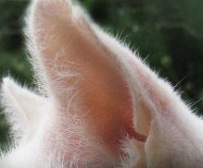
Уши у кошек устроены таким образом, что они способны улавливать волны высоких частот.
Кошки обладают направленным слухом, т.е. шумы сортируются по направлению. Кошки могут двигать ушной раковиной в сторону источника звука, причём каждой ушной раковиной независимо друг от друга, поэтому кошка может следить одновременно за двумя источниками звука. Этими движениями управляют более десятка мышц, благодаря чему ушная раковина может поворачиваться почти на 180°. При этом кошка обладает способностью пространственного слуха — может распознать силу звука, его удаление и высоту, и на основании этих данных очень точно оценивать месторасположение его источника. Слух кошек настолько хорошо развит, что они в состоянии с закрытыми глазами ориентироваться в пространстве на шорох и писк и ловить пробегающих мимо мышей. Моя кошка обладает отличным слухом: если я чуть пошевелила упаковку с её лакомством или открыла холодильник, она тут же прибегает.

1.1.3 Осязательные функции
Осязательные функции у кошек выполняют особые тактильные (осязательные) волоски, расположенные с двух сторон в четыре ряда над верхней губой, над глазами, под подбородком - усы, а также чувствительные волоски на хвосте, на внутренней и тыльной стороне конечностей, на подушечках лап, между пальцев, на кончиках ушей и в ушах. Ни в коем случае нельзя кошке удалять усы, так как этим она фактически будет лишена своей «системы ориентации и навигации» в пространстве. Опытным путем было установлено, что чем слабее зрение у кошки, тем длиннее и толще у нее усы.
Благодаря этому обоняние у кошек примерно в 14 раз сильнее человеческого, что позволяет им чувствовать запахи, о которых человек даже не подозревает. Кошки перед едой подолгу обнюхивают свое блюдо, прежде чем приступить к трапезе, тем самым пытаются носом определить температуру пищи, чтобы не обжечься. Так делает и Буся.

1.1.4 Вестибулярный аппарат
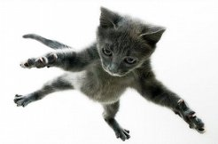
У кошек очень хорошо развит вестибулярный аппарат, поэтому при падении они всегда приземляются на 4 лапы. Во время самого полета кошка активно вращает хвостом, тем самым поворачивая все тело, так чтобы приземление пришлось на лапы. Как только кошка разворачивается в нужное положение, хвост начинает выполнять функцию стабилизатора.
Космонавты просматривали замедленную съемку падения кошки, желая перенять её опыт ориентирования в пространстве. Поняв, что главную роль играет хвост, которого нет у космонавтов, они решили соответственно двигать ногами.
Наша Буся тоже приземляется на 4 лапы.
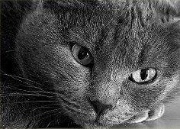
2.2 Секрет целительных свойств кошки
Секрет целительных свойств кошки заключается в её отзывчивости на прикосновения своего хозяина. Вставая на цыпочки, выгибая спину и шею, издавая вибрирующее мурлыканье, она всем своим кошачьим видом показывает, как ей самой приятна ласка. Таким образом, при общении с кошкой задействованы три органа чувств человека: слух, зрение и осязание. То есть человек получает мощный поток положительной энергии и удовольствия: от созерцания грациозного животного, от ощущения шелковистой и мягкой шерстки и от приятного на слух мурлыканья. Все эти ощущения передаются в мозг, а оттуда положительные импульсы расходятся по всему организму, успокаивая нервы, устраняя спазмы сосудов, а в кровь поступает гормон удовольствия – допамин. Кошка забирает на себя всю отрицательную энергию, которую человек накопил за день.
2.3 Интересное о кошках
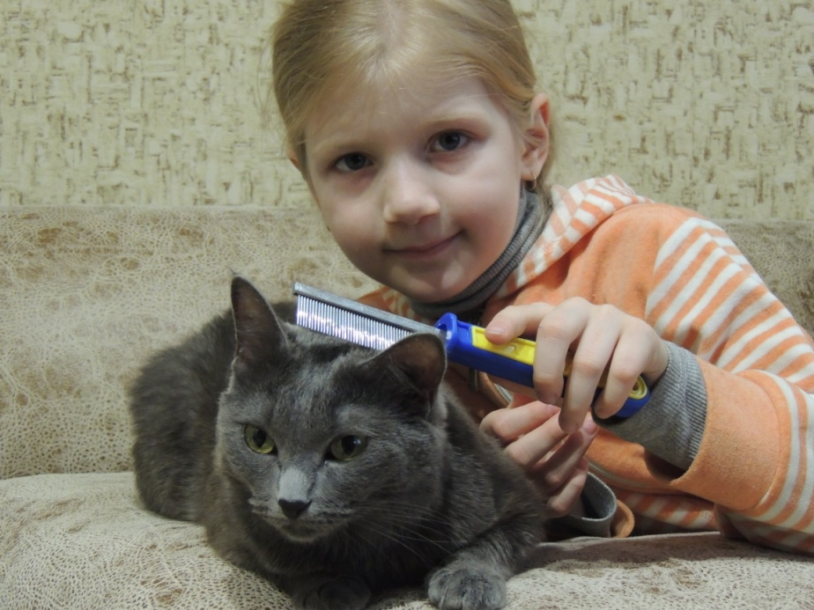
Кстати, мурлыканье – это своеобразное физиолечение для самой кошки. Мурлыканье вызывает вибрацию всего её организма, от чего быстрее заживают кошачьи болячки и раны. Поэтому как можно чаще гладьте свою кошку!!!
Частое умывание кошки объясняется не только чистоплотностью животного, но и другими целями. В частности, таким образом кошка слизывает с шерсти нужное ей количество вещества, содержащего витамин В и необходимого для регулирования психического равновесия животного. Если кошке не давать это делать, она станет очень нервной и может даже погибнуть от стресса. Кошки умываются, вылизывая свою шерсть, не менее десяти раз за день; их слюна является эффективным чистящим средством. Чистоплотность является инстинктивной у всех кошачьих: чистота тела необходима при охоте, чтобы жертва не могла учуять затаившегося хищника.
Многие владельцы кошек не без оснований считают, что их питомцы способны предсказывать будущее и, в частности, возвращение в дом одного из его обитателей. Одна женщина рассказывала, что именно по поведению кошки узнает о приходе друзей, так как кошка перед их визитом идет в столовую и начинает усердно умываться.
Также возвращение кошки домой, примером может послужить кот Чапа, который путешествовал с хозяевами к Черному морю из Свердловской области. По дороге к морю, в Саратовской области, он отстал от машины, но когда хозяева вернулись домой, Чапа уже поджидал их там: он прошел 1,5 тыс. км, успел отдохнуть от этого путешествия и спокойно ловил мышей в родном доме.
Наша кошка Буся очень много с нами путешествует. Всегда находится рядом с нами, а если и отходит, то недалеко и всегда возвращается.

Если кошка легла на спину, демонстрируя свой живот – это знак доверия к присутствующему животному или человеку. Ведь живот - это самое уязвимое место у кошки. Посторонние, позволившие себе дотронуться до кошачьего живота, тут же будут награждены царапинами и укусами. Такое поведение кошки, скорее всего, инстинктивное - это защитная реакция кошки.
Но если кошка доверяет хозяину, то она сама ложится перед ним вверх лапками, перекатывается с боку на бок, как бы прося уделить ей внимания и приласкать.
Согласно сохранившимся до наших дней суевериям, кошки считаются хранительницами домашнего очага и уюта. На новоселье принято первой впускать в дом кошку. Из-за способности кошек приземляться на лапы при падении считается, что они обладают особым «шестым чувством», и что у них девять жизней.

Глава 2. Практическое исследование.
2.1 Опыты над кошками
Ученые постоянно проводят исследования на кошках, пытаясь выявить их непохожесть с другими животными и раскрыть все секреты…
Вот несколько опытов:
1. Ученые считают, что кошкам как и человеку снятся сны.
Люди во время сна двигают глазными яблоками, энцефалограмма мозга рисует линии, что свидетельствует о его работе, причем все остальные органы находятся в покое, мышцы не движутся и расслаблены. Все это происходит, когда человек видит сон.
У спящей кошки тоже сняли энцефалограмму, которая подтвердила деятельность кошачьего мозга во время сна. Так же у кошки движутся во сне уши, дергаются усы, она может даже издавать звуки, как будто «беседует» во сне.
Значит кошке, как и человеку не приходится скучать во время сна, но что именно снится кошке, ученые ещё не научились распознавать.
Этот опыт мы провели над нашей кошкой Бусей и наша кошка тоже видит сны: она мурлычет (во сне, свернувшись «калачиком» и с закрытыми глазами), лапы дергаются (видимо ловит кого-то).
2. Еще одно открытие ученых показало, что кошки делятся на правшей и левшей. Следовательно, многое, возможно и строение мозга, обусловлено полом животного.
Среди животных-самцов гораздо больше левшей, чем среди самок – эту особенность в животном мире учёные-зоологи наблюдают уже давно. А эксперименты с домашними кошками подтвердили предыдущие наблюдения.
У людей в этом вопросе немного сложнее: почти 90% всех людей являются правшами. Но среди остальных 10% (т.е. среди левшей) всё равно больше мужчин.
У семейства кошачьих, наоборот, всё достаточно чётко. По словам доктора Деборы Уэллс, результаты исследований кошек показывают, что имеется две популяции: одна из них предпочитает действовать левой лапой, а другая – правой лапой, при этом различия обусловлены полом животных.
Эта причина может заключаться в различии поведения самок и самцов: самцам нужно большее охотиться, а самки должны проявлять больше заботы о своём потомстве.
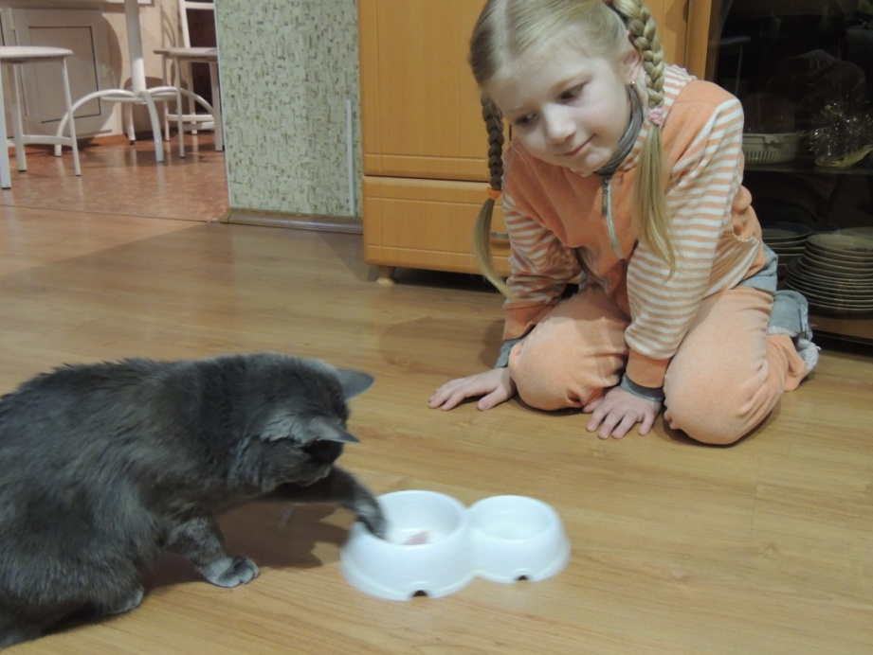

Этот эксперимент тоже прошла Буся, но мы выяснили, что наша кошка левша – она берет пищу из миски левой лапой.

3. Интересный опыт со скотчем показал, что там, где окажется скотч она будет видеть препятствие, т.е. ослепнет с этой стороны и ей будет казаться что там предмет… Мы провели этот эксперимент с нашей Бусей: взяли строительный скотч, который бы не повредил кошке шерстку и прилепили небольшой кусочек на спину и кошка поползла на пузе, боясь стукнутся о верхний предмет… Потом мы приклеили скотч к левому боку кошки и кошка стала биться о все предметы в доме этим боком, показывая тем самым, что она не чувствует своими осязательными волосками эти предметы..

2.2Анкетирование одноклассников.
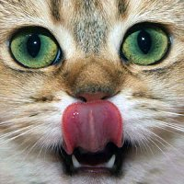
Являясь одним из самых популярных животных-компаньонов, кошка находится в постоянном общении с человеком, в связи с чем её поведение подвержено его сильному воздействию. Но несмотря на это, кошки воспринимают окружающий мир интуитивно и любят делать всё по-своему…
Про кошек сочиняется много стихов и сказок, про их своенравность, ласковость…Вот несколько их них:
Темной ночью в своей спальне
Они закрываются.
Я под дверью им пою.
А им все не нравится!
Мне вкусняшку вечерком
Не принес хозяин.
Я сижу себе в углу
Его не замечаю.

Если спать вы поутру
Очень сильно любите
Вы меня к себе возьмите –
Это позабудете!
Ребята в этих стихах сразу узнают своих пушистых питомцев. В своем классе я предложила ребятам ответить на вопросы моей анкеты. В анкетировании приняли участие 22 ученика.
Анкета
1. Живут ли у вас дома кошки?
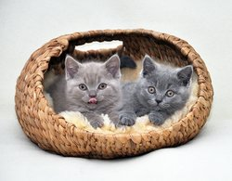
2. Как кошка приземляется, прыгая с высокого шкафа?
Варианты ответов:
- падает на голову;
- приземляется на 4 лапы;
- боится прыгать.
3. Какой лапой ест ваша кошка?
4. Остаетесь ли вы дома одни с кошкой?
5. Любите ли вы свою кошку?
По результатам анкет я сделала вывод: почти у всех детей в классе живут кошки и они их очень любят и все кошки обладают уникальными способностями. Я детям рассказала много интересных фактов про кошек и тем самым помогла некоторым ребятам лучше понять своих пушистых любимцев. Ребята нарисовали мне на память рисунки с изображением их любимых питомцев.

Заключение.
Цель, которую я ставила перед собой, достигнута. Я выяснила, что кошки на самом деле обладают уникальными способностями.
Сделала следующие выводы:
- Кошки помогают нам успокоиться своим мурлыканьем;
- Кошки очень наблюдательны и умны, и иногда кошкам достаточно одного «кивка», чтобы она догадалась о ваших дальнейших действиях.
Мои наблюдения подтверждают гипотезу о том, что кошки-инопланетянки – это удивительные существа, живущие на Земле, обладающие уникальными способности, которых нет у других земных животных.

Список приложений:
- Приложение 1 . Анкета.
- Приложение 2 . Анкеты одноклассников.
- Приложение 3. Рисунки одноклассников.
- Приложение 4. Презентация.

Список используемой литературы и интернет источников:

1. Боголюбский С. Н. Происхождение домашних животных, М., 1956;
2. Иллюстрированная энциклопедия кошек, М.: Олма-Пресс, 2001. ISBN224-02331-9
3. Мей Дж. — «Все о породах кошек». ИД Кристалл, 2005. ISBN 5-9603-0015
4. Мельников И. В. — «Энциклопедия кошек и их хозяев. Советы на каж день». М.: Феникс, 2005. ISBN 5-222-05694-5.
5. Кошки. Энциклопедия технологий прикладного творчества - Самара: Издательство «Учебная литература», Издательский дом «Федоров»/2006.
6. Кошки: энциклопедия Майкл Поллард: пер. с англ. П.С. Рипинской.-М.: АСТ: Астрель,2009.
7. Интернет-ресурсы dom@kotodom.ru
8. Интернет-ресурсы www.vokrugsveta.ru/quiz/218/
9. Интернет-ресурсы http://community.livejournal.com/okonnyi... http://n-t.ru/ri/ar/zv13.htm
10. Интернет-ресурсы http://community.livejournal.com/okonnyi... http://n-t.ru/ri/ar/zv13.htm
11. Интернет-ресурсы http://www.snowcrystals.com

